# **微店注册步骤流程**

随着手机的不断普及，手机的功能也在逐渐升级，手机上开店赚钱已经不再是新鲜事，而今的宅男宅女们已经开始把开微店赚钱当做热衷的话题，下面就详细教你如可开微店。

　　第一步：下载安装应用程序，如下图所示，在手机app或者是互联网中输入“微店”二字搜索，找到手机应用软件下载下来。

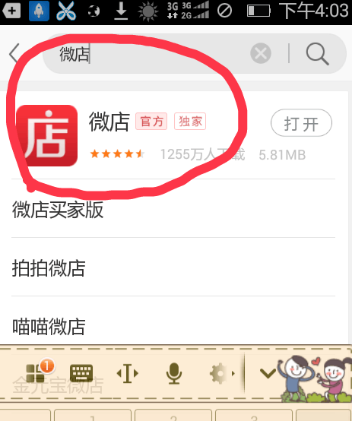

　　第二步：安装下载的应用程序，安装完后打开应用程序找到注册窗口，进行注册，注册时填写的是自己常用的手机号码，因为注册的过程中要输入手机短信验证码，而且一旦微店密码忘记还能通过手机短信找到。一定要注意勾选下面的协议。

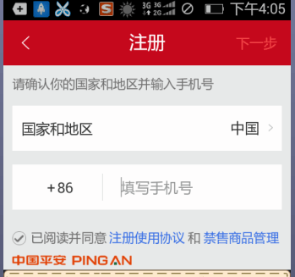

　　第三步：注册完成后登陆进入微店主界面，设置相应的身份信息，身份信息一定要真实，包括身份证上的名字和真实名字要一致，否则会给今后的提现操作带来麻烦。



　　第四步：设置店铺内容，其中包括店铺的名称，店主的联系方式等。

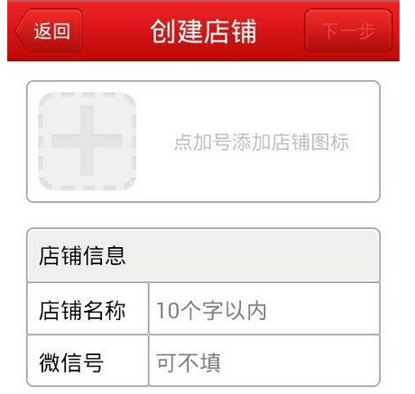

　　第五步：管理微店，微店开通以后接下来的工作就是对自己的微店进行管理，这类似于淘宝店铺的装修，微店的管理包括六个方面的内容：店铺管理、商品管理、收入管理、客户管理、营销管理、订单管理。每个管理对应一定的内容，可以慢慢摸索尝试，只要你掌握了微店的各种营销技巧，最终你的微店就能为你盈利啦。



　　前面讲述了手机开微店的方法，接下来为了给各位朋友展示手机微店的打理(也就是上货)的过程，就以电脑上操作微店为例子，详细讲述。

　　第一步：找到电脑微店登录界面网http://v.vdian.com/vshop/1/CPC/login.php打开出现下图的界面，根据提示登录微店。



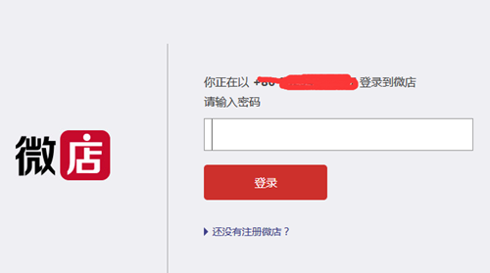

　　输入手机号码(注册账号既你的手机号)和密码(英文加符号加数字10-20位)点击下一步进入操作界面。

　　第二步：点击进入自己的微店。

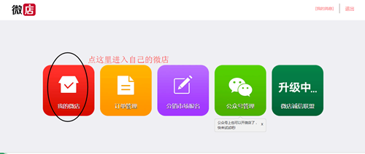

　　在店铺管理界面找到右上角的“添加商品”按钮点击，就能为店铺添加商品了。

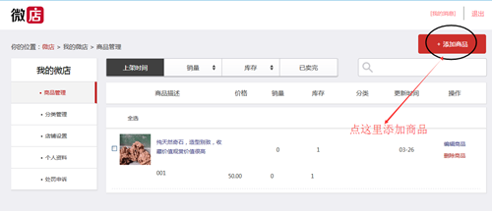

　　点击进入界面后会发现叫你填写的一些内容，其中包括产品的图片(这个要事先在PS软件里面美化好)，产品的介绍(包括对产品的介绍，展示产品的功能特点等)，产品的价格(指零售价)，产品的库存(指你拥有该产品的数量)，这四项内容是必须要添加的。(界面间下图)

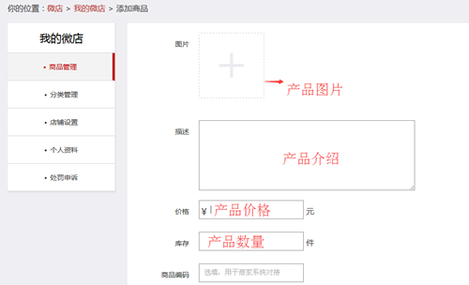

　　第三步：产品的发布：

　　比如要往自己的微店上一件衣服，首先是点击图片中的“+”字，然后进入添加图片选项，找到编辑好的服装照片，点击选择，等图片添加到页面后再到描述框中输入产品的描述内容，接着写价格、库存，完了点提交即可提交成功。如下图。

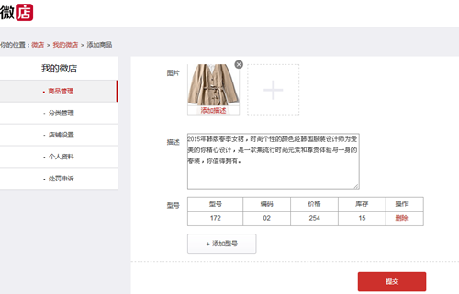

　　如果是发布错误了还可以删除已经发布的商品。可以参见下图。

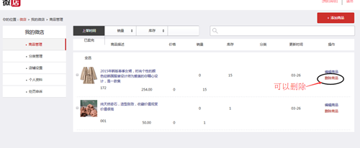

　　接下来你就可以将这些资料和手机客户端同步了，就等着你的客户和你联系吧。